**SUKSESS FOR LG G3 – TOPPKARAKTER FRA BÅDE PRESSEN OG KONSUMENTENE**

*– LG G3 er selskapets bestselgende og mest prisbelønte mobil noensinne med en EISA-utmerkelse som European Advanced Smartphone 2014-2015, 26 utmerkelser i nordisk presse og 95 prosent fornøyde konsumenter i sommerens store Smartson-test.*

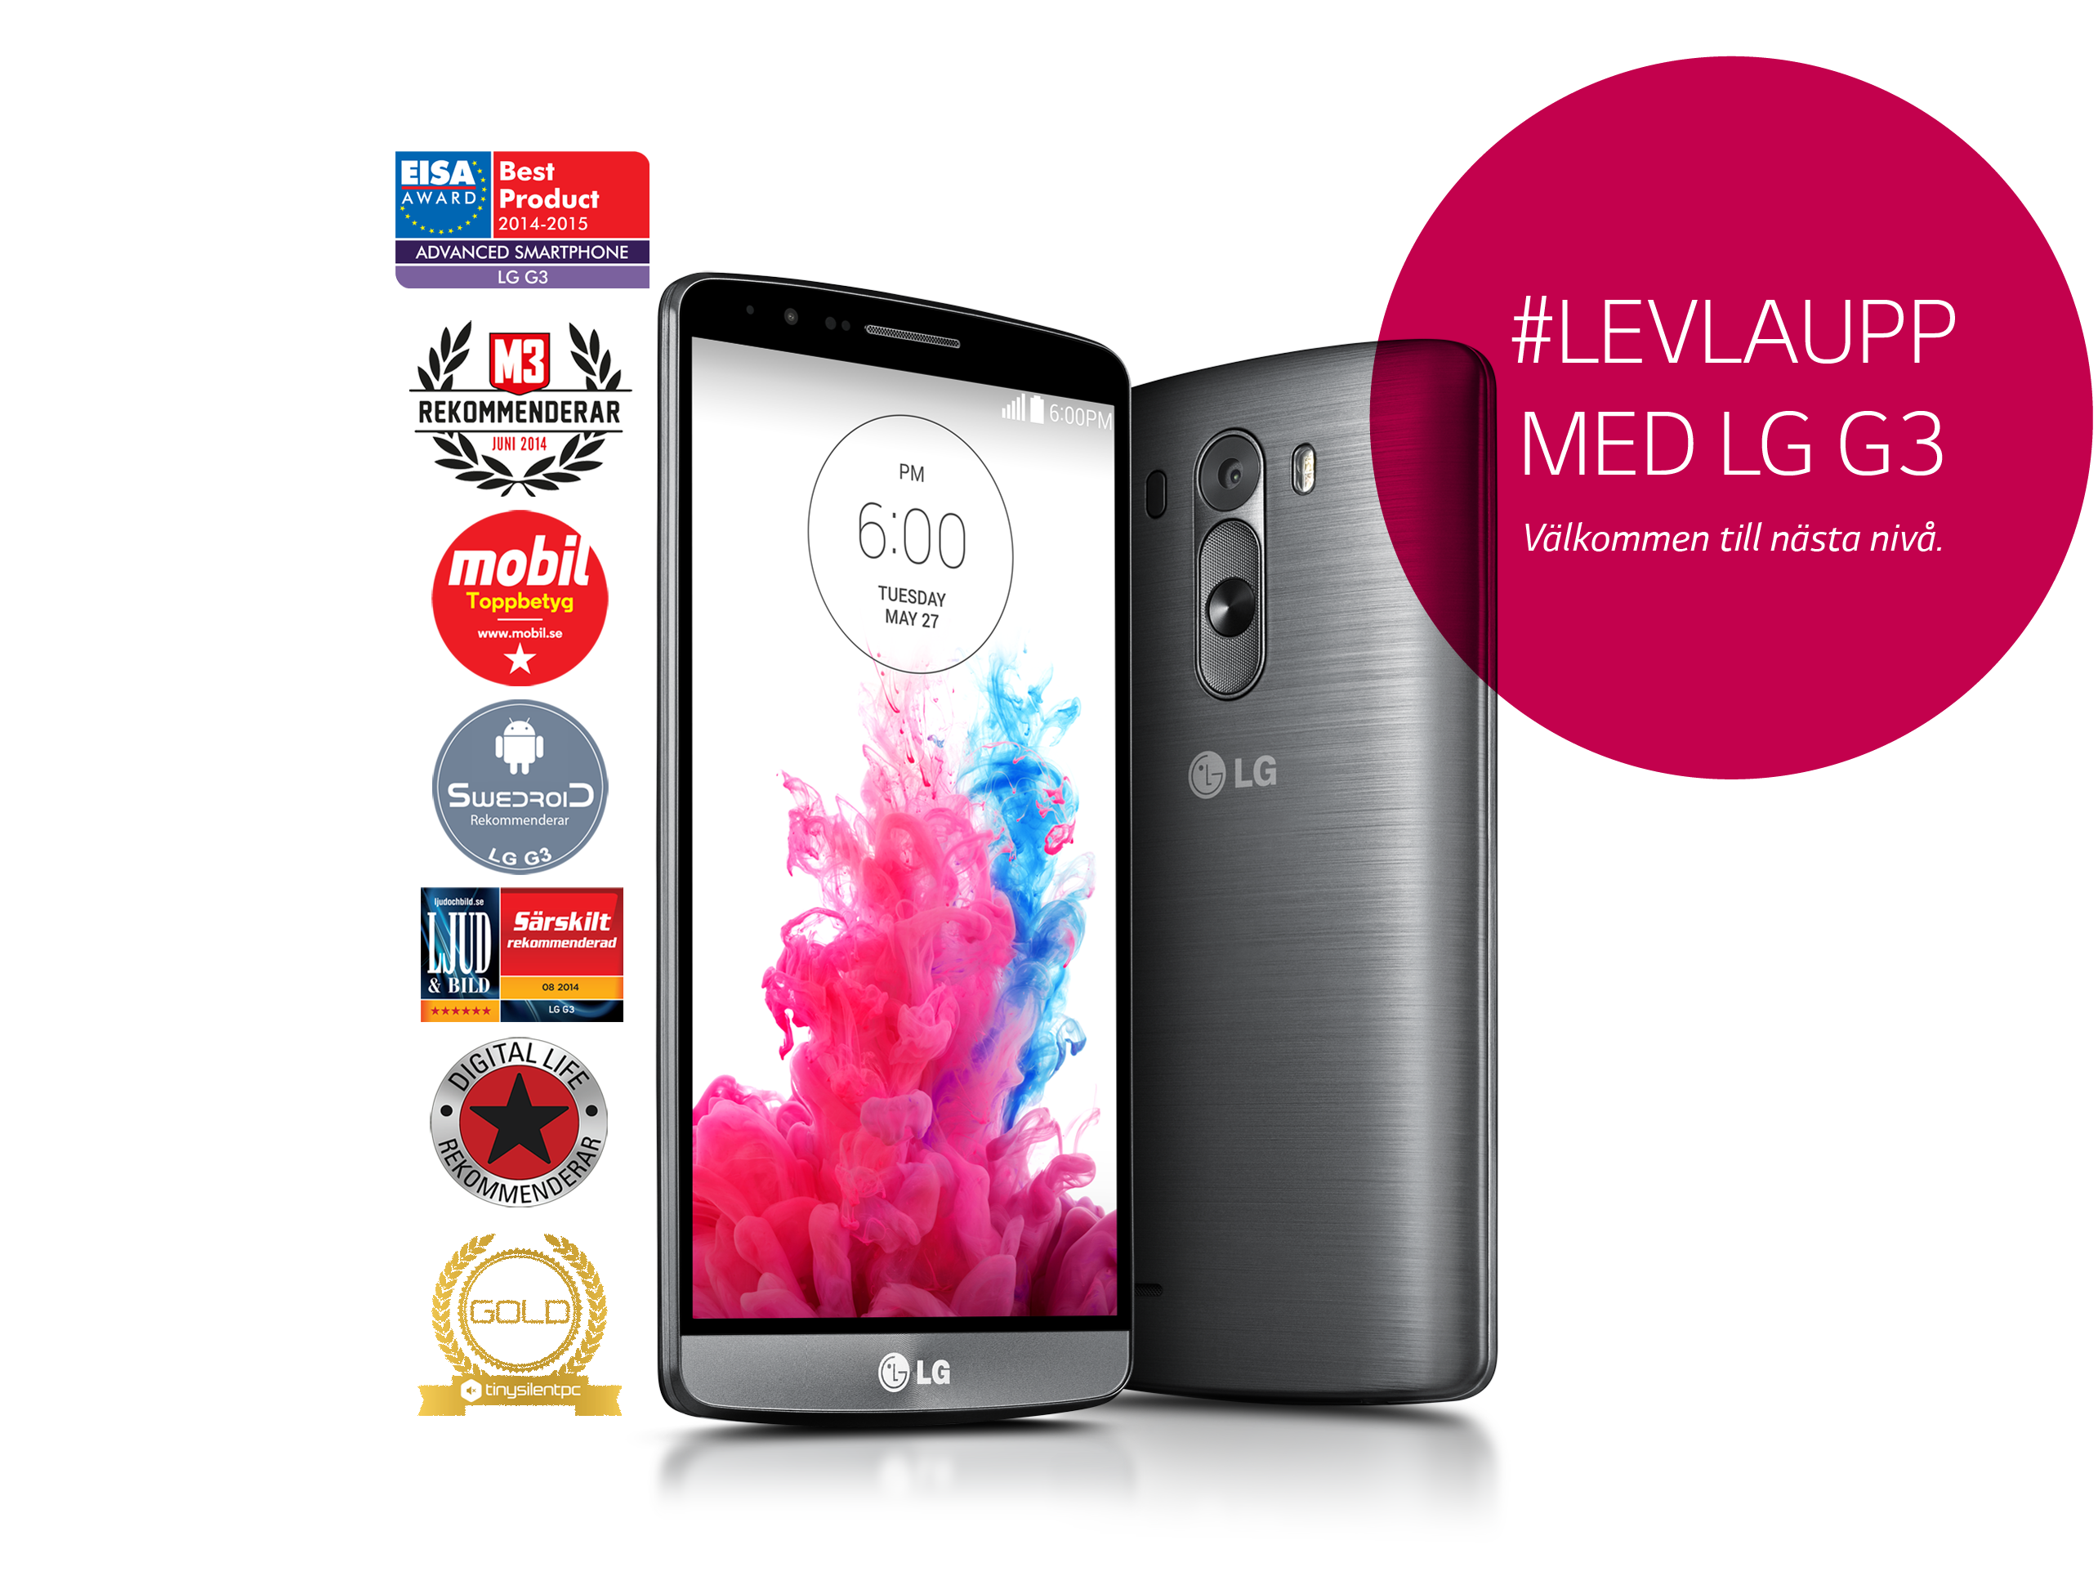

**Oslo, 22. august 2014** – Når LG G3 ble lansert i slutten av juni, var den først ute med en rekke nye teknologier som Quad HD-skjerm og kamera med laserfokus. At telefonen i tillegg har et kraftfullt batteri, en mengde nye og smarte funksjoner og et stilrent utseende, har gjort den til en favoritt hos forbrukerne. LG G3 var i en fem ukers-periode øverst på Prisjakts liste over de mest populære produktene, og 95 prosent av testpilotene hos Smartson anbefaler produktet. Med LG G3 har smarttelefoner nådd et helt nytt nivå.

– Vi er veldig fornøyde med mottakelsen LG G3 har fått i markedet, og er naturlig nok stolte over alle superlativene som har blitt gitt fra både presse og konsumenter. Allerede med de foregående modellene i G-serien var vi en aktør å regne med i toppsegmentet av smarttelefoner, og med LG G3 har vi tatt det til et ytterligere nytt nivå. I tillegg til fantastiske testresultater, har vi fått den beste salgsstarten for en smarttelefon i Norden noensinne, sier Susanne Persson, nordisk produktspesialist for mobiltelefoner hos LG Electronics.

**Rekordresultat for smarttelefon-salget**

Når LG Electronics presenterte det globale resultatet for årets andre kvartal (<http://lgnewsroom.com/newsroom/contents/64590>) var det med et rekordresultat for mobildivisjonen. Salget av smarttelefoner gikk opp til hele 14,5 millioner enheter, noe som er en økning på 20 prosent sammenlignet med samme periode i fjor. Det har ført til det beste salgsresultatet for LGs mobildivisjon siden første kvartal i 2010. Resultatet for andre kvartal inkluderer det kraftige salget av LG G3 i hjemmemarkedet Sør-Korea, hvor modellen ble sluppet først. Denne positive trenden forventes å fortsette i tredje kvartal ettersom salget av LG G3 har skutt fart i andre markeder. Salget har også slått rekorder i Norden, hvor G3 etter bare noen måneder på markedet har solgt bedre enn de foregående smarttelefon-modellene fra LG.

**Varm mottakelse fra den nordiske pressen**

De to foregående modellene i G-seriens toppsegment, Optimus G og LG G2, ble også prisbelønte – men LG G3 har tatt superlativene til et høyere nivå. Modellen har allerede mottatt 26 utmerkelser i nordisk presse, samt mange flere fra resten av verdenspressen. Et eksempel er den prestisjetunge utmerkelsen [EISA European Advanced Smartphone 2014-2015](http://www.eisa.eu/awards/mobile-devices/33/european-advanced-smartphone-2014-2015.html#award)[1]. Her følger et utvalg LG G3-omtale fra norsk presse:

* **Amobil**: [”*For en skjerm! Vi var en smule skeptiske til at betydelig høyere oppløsninger ville bli merkbart i telefoner. Det virker som om vi tok feil. Dette er den skarpeste skjermen vi har sett til dags dato, og den er i tillegg lyssterk og god."*](http://www.amobil.no/artikler/test-lg-g3/161051/alle)10/10 og Anbefalt Produkt– 2014-06-25
* **Lyd & Bilde**:[*”Skjermen er den skarpeste vi noensinne har sett, kameraet er blant de aller beste og fokuserer lynraskt. [...] En klar favoritt til årets mobil*](http://www.lydogbilde.no/test/lg-g3-d855). " – 6/6 og Anbefalt Produkt, 2014-06-25.
* **Computerworld**: *"*[*Prosessoren i LG G3 har fire kjerner og en klokkefrekvens inntil 2,5 GHz. Det er så kraftig som det er mulig å få det i dag. Denne telefonen takler alt du utsetter den for.*](http://www.idg.no/computerworld/article287756.ece) – 6/6 og Anbefalt Produkt, 2014-06-27

**LG G3 er en "game changer" ifølge CNET**

Det er ikke bare vi nordboere som har omfavnet LG G3, superlativene hagler også fra den internasjonale pressen. Ifølge [CNET](http://www.cnet.com/news/asian-mobile-insiders-bullish-about-the-lg-g3/)[2] kan LG G3 vise seg å bli en "game changer", og medienettstedet viser sin begeistring for hvordan LG har klart å holde vekten nede – samtidig som skjermens størrelse har økt. [Engadgets](http://www.engadget.com/2014/06/05/lg-g3-review/)[3] testredaktør sier at han aldri har vært mer betatt av en LG-telefon, og at det er G3s detaljer som er utslagsgivende. [The Verge](http://www.theverge.com/2014/6/4/5778556/lg-g3-review)[4] sier kort og godt at LG vinner, og at G3s Quad HD-skjerm feier alle konkurrenter av banen. I tillegg har 50 teknologieksperter fra Europas viktigste medier sagt sitt og belønnet G3 med den prestisjetunge utmerkelsen ”[EISA European Advanced Smartphone 2014-2015](http://www.eisa.eu/awards/mobile-devices/33/european-advanced-smartphone-2014-2015.html#award)”.

**95 prosent av Smartsons testpiloter anbefaler LG G3**

I Norden har LG hentet hjelp fra testbedriften Smartson, så forbrukere kunne teste LG G3 i sommermånedene. Totalt har 20 testpersoner i Norden vurdert smarttelefonen, og etter endt test ville hele 95 prosent anbefale LG G3 til en venn. Mange av testpilotene anså G3 for å være den beste telefonen de noen gang har hatt. Spesielt godt likt er kameraet, som vurderes som bedre enn gjennomsnittet, skjermen som både er stor og tydelig samt at telefonen, på tross av størrelsen, ligger overraskende bra i hånden.

**Høyoppløselige produktbilder**

For produktbilder i høy oppløsningen, gå til [LGs bildearkiv](http://www.lgmediabank.com/no) og skriv ”D855” i søkefeltet til venstre.

# # #

**Om LG Electronics**LG Electronics, Inc. (KSE: 066570.KS) er en av verdens største leverandører og en innovatør innenfor hjemmeelektronikk, hvitevarer og mobil kommunikasjon med over 87 000 ansatte fordelt på 113 kontor verden rundt. LG oppnådde en global omsetning på USD 53,10 milliarder for 2013. LG består av fem forretningsområder - Home Entertainment, Mobile Communications, Home Appliance, Air Conditioning & Energy Solution og Vehicle Components – og er en av verdens største produsenter av flat-tv, audio- og videoprodukter, mobiltelefoner, klimaanlegg, vaskemaskiner og kjøleskap. Siden oktober 1999 har LG Electronics også vært representert i Norden. Den nordiske omsetningen hadde en oppgang i 2013 til nær 2 milliarder NOK. For mer informasjon besøk www.lg.com.

**Om LG Electronics Mobile Communications**LG Electronics Mobile Communications Company er et globalt ledende selskap innenfor mobil kommunikasjon. Gjennom sin fremstående teknologi og innovative design utvikler LG produkter som skaper en bedre livsstil for konsumenter verden over via en komplett smarttelefon-opplevelse. Som et ledende selskap innen 4G Long Term Evolution (LTE) fortsetter LG sitt engasjement for å skape banebrytende LTE-teknikk og møte konsumentenes behov gjennom differensierte LTE-produkter av høyeste kvalitet, som baseres på selskapets besittelse av LTE-patent og tekniske kunnskap.

*For mer informasjon, vennligst kontakt:*

|  |  |
| --- | --- |
| Hanna Glaas  PR Manager  LG Electronics Nordic AB  Box 83, 164 94 Kista  Mobil: +46 (0)73 316 17 69 E-post: [hanna.glaas@lge.com](mailto:hanna.glaas@lge.com) | Susanne Persson  Product Specialist MC  LG Electronics Nordic AB Box 83, 164 94 Kista  Mobil: +46 (0)70 969 46 06 E-post: susanne.persson@lge.com |

1. <http://www.eisa.eu/awards/mobile-devices/33/european-advanced-smartphone-2014-2015.html#award>
2. <http://www.cnet.com/news/asian-mobile-insiders-bullish-about-the-lg-g3/>
3. <http://www.engadget.com/2014/06/05/lg-g3-review/>
4. <http://www.theverge.com/2014/6/4/5778556/lg-g3-review>